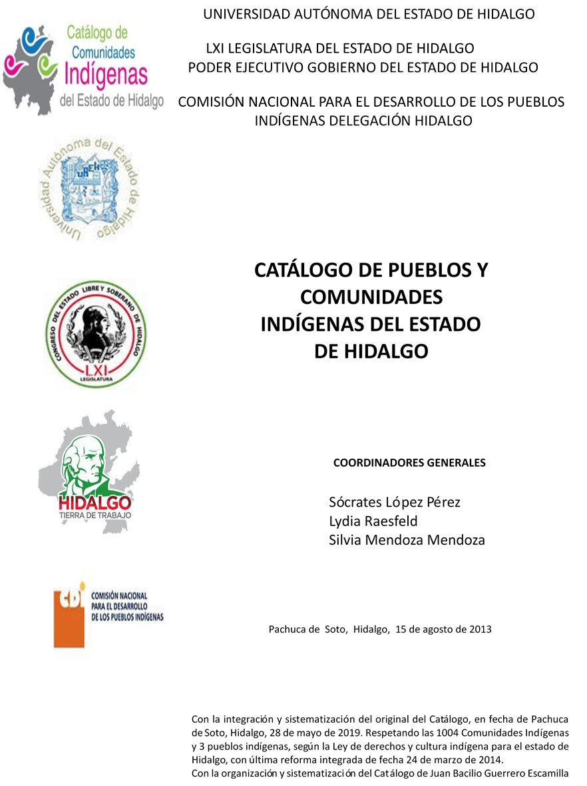

Cruz de Piedra
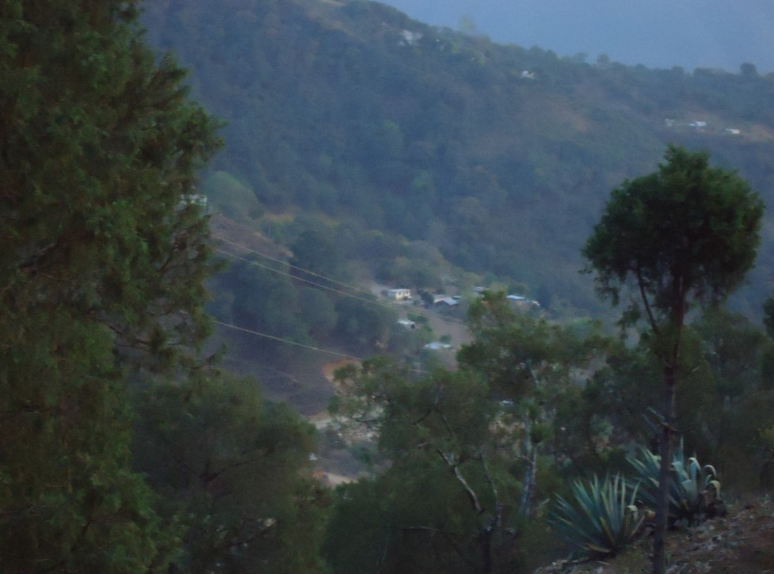
CCIEH: HGONIF005

Cruz de Piedra: 130430008

DICTAMEN

Después de analizar la información proveniente del instrumento de levantamiento de información aplicado (cédula) en las localidades seleccionadas (por haber cumplido los requisitos de contar con más de cien habitantes y que mantuvieran un índice superior a la media nacional de Hablantes de Lengua Indígena) y de la ponderación de las variables que se consideraron en la metodología de este estudio, el equipo académico de este proyecto considera que la comunidad de Cruz de Piedra, del Municipio de Nicolás Flores, con clave INEGI 130430008, reúne las estructuras sociales y culturales para ser considerada como INDÍGENA y ser incluida en el Catálogo de Comunidades Indígenas del Estado de Hidalgo con la clave HGONIF005.

Cruz de Piedra se integra por habitantes que se autodenominan indígenas por ser Hablantes de Lengua Indígena y porque pocas personas se caracterizan por el conocimiento del castellano.

La organización de la comunidad se da a partir de la Asamblea Comunitaria y Asamblea de Comités. La primera es la de mayor importancia ya que en ésta se tratan asuntos de interés para el colectivo y se eligen a las autoridades e integrantes de comités; es convocada por el Delegado Municipal y pueden participar los mayores de 18 años que sean ciudadanos activos. La segunda es convocada y dirigida por su Presidente y se expone todo aquello que refiera al aspecto que atañe al grupo. La existencia de estos espacios denota ya el carácter singular de la comunidad en el otorgamiento del cargo y responsabilidades que implica.

No se dispone de un reglamento interno escrito o estatuto comunal de convivencia, más bien se describe a la comunidad como regida por el Bando de Policía y Gobierno del Ayuntamiento; el Delegado Municipal, quien es la máxima autoridad, no está facultado para aplicar sanciones de ningún tipo, por lo cual todos los asuntos o conflictos jurídicos los resuelve la autoridad competente del municipio.

Cruz de Piedra, Nicolás Flores
 |  | Resumen
 | Clave CCIEH | HGONIF005
 | Clave INEGI | 130430008
PRIORIDAD Y CATEGORÍA | MÍNIMO | TOTAL
PRIORIDAD Y CATEGORÍA | REQUERIDO | OBTENIDO
1- Hablantes de lengua indígena * | 6.5% | 73.0%
2- Territorio | 30.0% | 85.0%
3- Autoridad tradicional | 10.0% | 20.0%
4- Asamblea comunitaria | 100.0% | 100.0%
5- Comités internos tradicional | 25.0% | 50.0%
6- Autoadscripción | 100.0% | 100.0%
7- Usos y Costumbres para resolver sus conflictos | 20.0% | 80.0%
8- Trabajo comunitario | 100.0% | 100.0%
9- Medicina Tradicional | 25.0% | 0.0%
10- Parteras tradicionales | 100.0% | 0.0%
11- Médicos tradicionales | 25.0% | 0.0%
12- Fiestas del pueblo: Patronal, santos, carnaval, agrícola o climática | 25.0% | 75.0%
13- Relación del ciclo económico con ceremonias | 100.0% | 0.0%
14- Lugares sagrados (cerros, cuevas, piedras…) | 25.0% | 25.0%
15- Música (tradicional, costumbre | 100.0% | 100.0%
16- Danza | 100.0% | 0.0%
17- Leyendas y creencias | 25.0% | 25.0%
18- Vestimenta tradicional | 100.0% | 100.0%
19- Artesanías | 25.0% | 25.0%
20- Origen | 10.0% | 70.0%
21- Reglamentos y/o acuerdos | 100.0% | 100.0%
22- Patrimonio comunitario | 25.0% | 25.0%
*% de PHLI Nacional (INEGI, 2010)
Elaboración: Universidad Autónoma del Estado de Hidalgo con datos del Catálogo de Comuniades Indígenas del Estado de Hidalgo.
Agosto 2013

 | Cruz de Piedra, Nicolás Flores
 |  | Clave CCIEH | HGONIF005
 |  | Clave INEGI | 130430008
PRIORIDAD Y CATEGORÍA | ELEMENTOS CULTURALES | PARCIAL OBTENIDO | TOTAL OBTENIDO
1- Hablantes de lengua indígena * | % HLI INEGI | 73% | 73.0%
2- Territorio | Asentamiento y pertenencia a región geocultural (30%) | 30% | 85.0%
2- Territorio | Panteón-cementerio (15%) | 0% | 85.0%
2- Territorio | Fuente de agua (10%) | 10% | 85.0%
2- Territorio | Siembra o potrero (10%) | 10% | 85.0%
2- Territorio | Lugar de culto (15%) | 15% | 85.0%
2- Territorio | Delegación (10%) | 10% | 85.0%
2- Territorio | Espacios comunes (10%) | 10% | 85.0%
3- Autoridad tradicional | Consejo (40%) | 0% | 20.0%
3- Autoridad tradicional | Mayordomo (30%) | 0% | 20.0%
3- Autoridad tradicional | Delegado (10%) + (10%) si lo denominan en lengua indígena, total (20%) | 10% | 20.0%
3- Autoridad tradicional | Auxiliares (10%) | 10% | 20.0%
4- Asamblea comunitaria | Si (100%) No (0%) | 100% | 100.0%
5- Comités internos tradicional | Comité A (25%) | 25% | 50.0%
5- Comités internos tradicional | Comité B (25%) | 25% | 50.0%
5- Comités internos tradicional | Comité C (25%) | 0% | 50.0%
5- Comités internos tradicional | Comité D (25%) | 0% | 50.0%
6- Autoadscripción | Si (100%) No (0%) | 100% | 100.0%
7- Usos y costumbres para resolver sus conflictos | Resolución de faltas y delitos al interior (40%) | 40% | 80.0%
7- Usos y costumbres para resolver sus conflictos | Autoridad comunitaria que resuelve (40%) | 40% | 80.0%
7- Usos y costumbres para resolver sus conflictos | Espacio reclusión (20%) | 0% | 80.0%
8- Trabajo comunitario | Si (100%) No (0%) | 100% | 100.0%
9- Medicina Tradicional | Enfermedad cultural A (25%) | 0% | 0.0%
9- Medicina Tradicional | Enfermedad cultural B (25%) | 0% | 0.0%
9- Medicina Tradicional | Enfermedad cultural C (25%) | 0% | 0.0%
9- Medicina Tradicional | Enfermedad cultural D (25%) | 0% | 0.0%
10- Parteras tradicionales | Si (100%) No (0%) | 0% | 0.0%
11- Médicos tradicionales (Excepto partera) | Médico tradicional A (25%) | 0% | 0.0%
11- Médicos tradicionales (Excepto partera) | Médico tradicional B (25%) | 0% | 0.0%
11- Médicos tradicionales (Excepto partera) | Médico tradicional C (25%) | 0% | 0.0%
11- Médicos tradicionales (Excepto partera) | Médico tradicional D (25%) | 0% | 0.0%
12- Fiestas del pueblo: Patronal, santos, carnaval, agrícola o climática | Fiesta A (25%) | 25% | 75.0%
 | Fiesta B (25%) | 25% | 75.0%
 | Fiesta C (25%) | 25% | 75.0%
 | Fiesta D (25%) | 0% | 75.0%
13- Relación del ciclo económico con ceremonias | Si (100%) No (0%) | 0% | 0.0%
14- Lugares sagrados (cerros, cuevas, piedras…) | Lugar sagrado A (25%) | 25% | 25.0%
14- Lugares sagrados (cerros, cuevas, piedras…) | Lugar sagrado B (25%) | 0% | 25.0%
14- Lugares sagrados (cerros, cuevas, piedras…) | Lugar sagrado C (25%) | 0% | 25.0%
14- Lugares sagrados (cerros, cuevas, piedras…) | Lugar sagrado D (25%) | 0% | 25.0%
15- Música (tradicional, costumbre) | Si (100%) No (0%) | 100% | 100.0%
16- Danza | Si (100%) No (0%) | 0% | 0.0%
17- Leyendas y creencias | Leyenda o creencia A (25%) | 25% | 25.0%
17- Leyendas y creencias | Leyenda o creencia B (25%) | 0% | 25.0%
17- Leyendas y creencias | Leyenda o creencia C (25%) | 0% | 25.0%
17- Leyendas y creencias | Leyenda o creencia D (25%) | 0% | 25.0%
18- Vestimenta tradicional | Si (100%) No (0%) | 100% | 100.0%
19- Artesanías | Artesania A (25%) | 25% | 25.0%
19- Artesanías | Artesania B (25%) | 0% | 25.0%
19- Artesanías | Artesania C (25%) | 0% | 25.0%
19- Artesanías | Artesania D (25%) | 0% | 25.0%
20- Origen | Por cada año (0.5%) máximo 50% | 20% | 70.0%
20- Origen | Mito fundacional (25%) | 25% | 70.0%
20- Origen | Hecho colectivo A (5%) | 5% | 70.0%
20- Origen | Hecho colectivo B (5%) | 5% | 70.0%
20- Origen | Hecho colectivo C (5%) | 5% | 70.0%
20- Origen | Hecho colectivo D (5%) | 5% | 70.0%
20- Origen | Hecho colectivo E (5%) | 5% | 70.0%
21- Reglamentos y/o acuerdos | Si (100%) No (0%) | 100% | 100.0%
22- Patrimonio comunitario | Patrimonio A (25%) | 25% | 25.0%
22- Patrimonio comunitario | Patrimonio B (25%) | 0% | 25.0%
22- Patrimonio comunitario | Patrimonio C (25%) | 0% | 25.0%
22- Patrimonio comunitario | Patrimonio D (25%) | 0% | 25.0%
*% de PHLI Nacional (INEGI, 2010)

Cruz de Piedra, Nicolás Flores

Clave CCIEH HGONIF005 Clave INEGI 130430008

1- Hablantes de lengua indígena *
100%
- Territorio

22- Patrimonio comunitario 3- Autoridad tradicional
80%
21- Reglamentos y/o acuerdos 4- Asamblea comunitaria
60%
20- Origen 5- Comités internos tradicional
40%

19- Artesanías

18- Vestimenta tradicional

17- Leyendas y creencias

16- Danza

15- Música (tradicional, costumbre

20%

0%

6- Autoadscripción

7- Usos y Costumbres para resolver sus conflictos

8- Trabajo comunitario

9- Medicina Tradicional

10- Parteras tradicionales

14- Lugares sagrados (cerros, cuevas,
piedras…)

  - Médicos tradicionales

13- Relación del ciclo económico con
ceremonias
  - Fiestas del pueblo: Patronal, santos,
carnaval, agrícola o climática

OBTENIDO REQUERIDO

*% de PHLI Nacional (INEGI, 2010)
Elaboración: Universidad Autónoma del Estado de Hidalgo con datos del Catálogo de Comuniades Indígenas del Estado de Hidalgo. Agosto 2013

